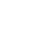
河北武邑中学2019-2020学年上学期高一期末考试
数学试题
时间：120分钟 分值：150分
一．选择题:( 每小题5分，共60分)
1．下列四个集合中，是空集的是（ ）
A． B．
C． D．
2．1弧度的圆心角所对的弧长为6，则这个圆心角所夹的扇形的面积是( )
A．3 B．6 C．18 D．36
3．已知数列{a_{n}}是首项a₁＝4，公比q≠1的等比数列，且4a₁，a₅，－2a₃成等差数列，则公比q等于( )
A. B.－1 C.－2 D.2
4．设向量a＝(1， cos θ)与b＝(－1,2cos θ)垂直，则cos 2θ等于( )
A． B． C．0 D．－1
5．设集合，则S∩T是（ ）
A. B. C. D.有限集
6．已知函数f(x)＝那么f(ln 2)的值是( )
A．0 B.1 C．ln(ln 2) D．2
7．幂函数的图象过点$\left(2,\frac{1}{4}\right)$，则它的单调递增区间是( )
A．(0，＋∞) B.[0，＋∞) C．(－∞，0) D．(－∞，＋∞)
8．已知a＝，b＝2^{0.3}，c＝0.3^{0.2}，则a，b，c三者的大小关系是( )
A．b>c>a B.b>a>c C．a>b>c D．c>b>a
9. 函数f（x）是定义在R上的奇函数，当x＞0时，f（x）=﹣x+1，则当x＜0时，f（x）等于（ ）
A．﹣x+1 B．﹣x﹣1 C．x+1 D．x﹣1
10. 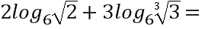 ( )．
A． 0 B． 1 C． 6 D． 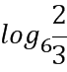
11. 已知，且，则（ ）
A． B． C． D．
12. 如果函数对任意的实数，都有，且当时， ，那么函数在的最大值为（ ）
A． B． C． D．
二、填空题：(每小题5分，共20分)
13. 已知函数，则 .
14.在图中，G、N、M、H分别是正三棱柱(两底面为正三角形的直棱柱)的顶点或所在棱的中点，则表示直线GH、MN是异面直线的图形有________．(填上所有正确答案的序号)
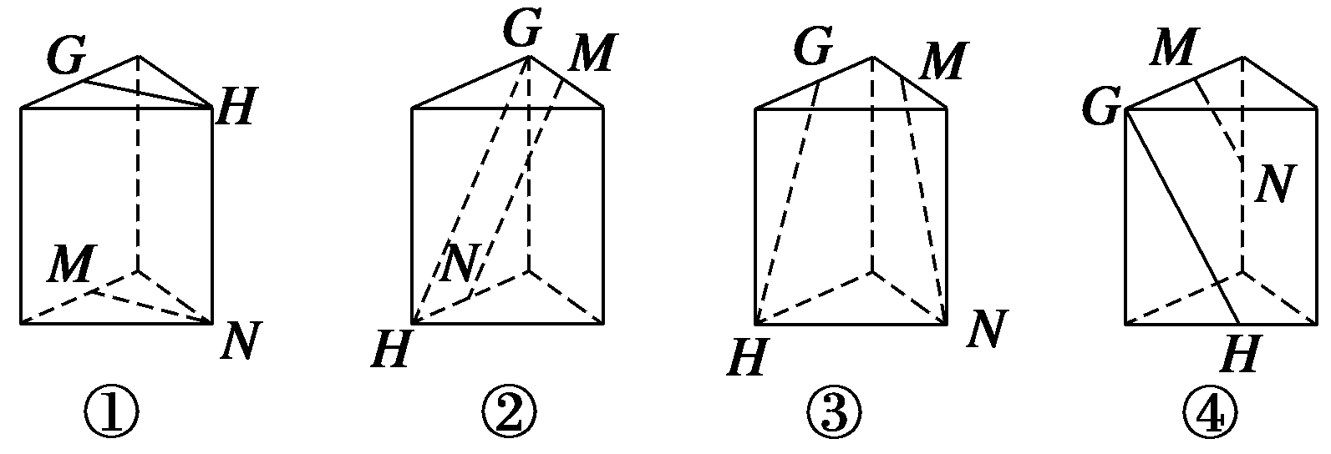
15．在三棱锥PABC中，PA＝BC＝4，PB＝AC＝5，PC＝AB＝，则三棱锥PABC的外接球的表面积为________．
16. 某同学在研究函数 $f(x)=\frac{x}{1+\left|x\right|}$() 时，分别给出下面几个结论：
①等式在时恒成立； ②函数$f(x)$的值域为 (－1,1)；
③若$x_{1}≠x_{2}$，则一定有$f(x_{1})≠f(x_{2})$；④方程$f(x)=x$在上有三个根.
其中正确结论的序号有 .(请将你认为正确的结论的序号都填上)

三.解答题：(共80分。 写出必要的文字说明、过程、步骤)
17.(本小题10分) 已知直线$l_{1}:x+\text{my}+6=0$，$l_{2}:(m−2)x+3y+2m=0$，当m为何值时，直线$l_{1}$和$l_{2}$：（1）垂直；（2）平行；（3）重合；（4）相交

18. (本小题12分)设全集，集合， .
（1）求， ；
（2）设集合，若，求实数的取值范围.

19. (本小题12分) 如图，在三棱柱中，侧棱底面 ,点是 的中点.
A
B
C
D
A₁
B₁
C₁
(1)求证：；（4分）
(2)求证：；（4分）
(3)求直线与平面所成的角的正切值. （4分）

20. (本小题12分)已知函数。
（1）求的定义域；
（2）判断的奇偶性，并予以证明；
（3）当时，求使的取值范围.

21．(本小题12分) 已知f(x)＝log₃x.
(1)作出这个函数的图象；
(2)若f(a)＜f(2)，利用图象求a的取值范围．

22. (本小题12分) 已知正项数列{a_{n}}的前n项和为S_{n}，且a_{n}和S_{n}满足：4S_{n}＝(a_{n}＋1)²(n＝1,2,3……)，
(1)求{a_{n}}的通项公式；
(2)设b_{n}＝，求{b_{n}}的前n项和T_{n}；
(3)在(2)的条件下，对任意n∈N*，T_{n}>都成立，求整数m的最大值．

高一数学答案
1-12 DCBCC BCABB CC
13.16 14. 2,4； 15. 26π ； 16.①②③
17
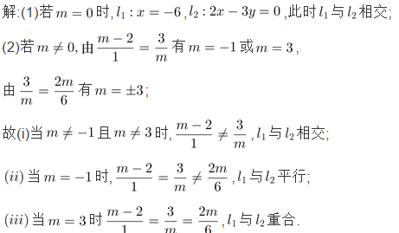

18.解：（1）∵， ∴，
……………………………….6分
（2）当时， 即，当时，
解之得，综上所述： 的取值范围是…………………12分
19．如图，在三棱柱中，侧棱底面 ,点是 的中点.
A
B
C
D
A₁
B₁
C₁
(1)求证：；（4分）
(2)求证：；（4分）
(3)求直线与平面所成的角的正切值. （4分）
(1)如图，令${\text{BC}}_{1}交{\text{CB}}_{1}\text{于点}O\text{，连接}\text{OD}，$
$∵O、D\text{分别是}{\text{BC}}_{1}和\text{AB}\text{的中点，}∴\text{OD}\underline{\underline{\text{//}}}\frac{1}{2}{\text{AC}}_{1},$……2分
又
……4分
(2)证明：$∵\text{AC}=3,\text{BC}=4,\text{AB}=5,∴$ ∠$\text{ACB}={\text{90}}^{0},即\text{AC}$⊥$\text{BC},$……5分
在直三棱柱中, $\text{AC}$⊥$C_{1}C,$……6分
又$\text{BC}∩C_{1}C=C,∴\text{AC}$⊥平面${\text{BCC}}_{1}$,……7分
又${\text{BC}}_{1}⊂\text{平面}{\text{BCC}}_{1},∴\text{AC}$⊥${\text{BC}}_{1}\text{.}$……8分
(3)由(2)得AC⊥平面
∴直线是斜线在平面上的射影……9分
∴是直线与平面所成的角……10分
在中，
∴，即求直线与平面的正切值为.……12分
20.解：（1）使函数有意义，则必有
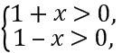解之，得
所以函数的定义域是 ………….4分
（2）函数是奇函数，
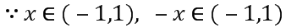，
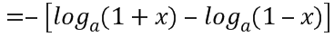 ，
函数是奇函数………………8分
(3) 使,即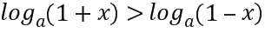
当时, 有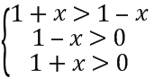 解得的取值范围是
当时, 有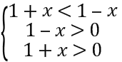 解得的取值范围是…………….12分
21. 解：(1)作出函数y＝log₃x的图象，如图所示．
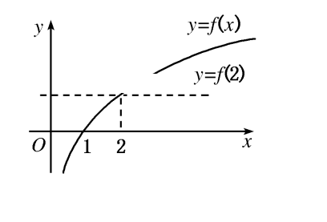
(2)令f(x)＝f(2)，即log₃x＝log₃2，解得x＝2.
由图象知：当0＜a＜2时，
恒有f(a)＜f(2)．
∴所求a的取值范围为0＜a＜2.
22. .(1)∵4S_{n}＝(a_{n}＋1)²， ①
∴4S_{n－1}＝(a_{n－1}＋1)²(n≥2)， ②
①－②得
4(S_{n}－S_{n－1})＝(a_{n}＋1)²－(a_{n－1}＋1)².
∴4a_{n}＝(a_{n}＋1)²－(a_{n－1}＋1)².
化简得(a_{n}＋a_{n－1})·(a_{n}－a_{n－1}－2)＝0.
∵a_{n}>0，∴a_{n}－a_{n－1}＝2(n≥2)．
由4a₁＝(a₁＋1)²得a₁＝1，
∴{a_{n}}是以1为首项，2为公差的等差数列．
∴a_{n}＝1＋(n－1)·2＝2n－1.
(2)b_{n}＝＝＝(－)．
∴T_{n}＝
＝(1－)＝.
(3)由(2)知T_{n}＝(1－)，
T_{n＋1}－T_{n}＝(1－)－(1－)
＝(－)>0.
∴数列{T_{n}}是递增数列．
∴[T_{n}]_{min}＝T₁＝.
∴<，∴m<.∴整数m的最大值是7.

